關港貿XML訊息建置指引
(通關)

N5262

出口裝船清表

訊息類別：CRE-WCO DM 3.0
版 本：R-01-00
副 版 本：01
修訂日期：103.10.30
制定機構：財政部關務署

修訂表：
版本 | 日期 | 修改摘要 | 修訂人 | 備註
D-00-01 | 102.02.07 | 首次發行 | 資料調和組
R-00-01 | 102.02.19 | 公開版 | 資料調和組  業務整合組
R-00-02 | 102.06.26 | 依照組織調整，修改資料項目使用說明及資料項目表「備註」內容︰  受理艙單關別代碼由「參照關港貿作業代碼--001_關稅局別」修正為「參照關港貿作業代碼--001_關別」。 | 業務整合組  資料調和組
R-00-02 | 102.06.26 | MIG名稱「裝船清表」改為「出口裝船清表」 | 業務整合組  資料調和組 | 2013-06-24  通關業務組簽註
R-00-02 | 102.06.26 | 「訊息功能代碼」刪除「5：替換」 | 業務整合組  資料調和組 | 2013-06-24  通關業務組簽註
R-00-02 | 102.06.26 | 增加「905：一段式」訊息類別 | 業務整合組  資料調和組 | 2013-06-24  通關業務組簽註
R-00-02 | 102.06.26 | 「受理艙單關別代碼」、「出口船(機)代碼」、「船舶航次(海)/航機班次(空)」、「國外卸貨港代碼」、「目的地代碼」  之需求M/C改為’M’ | 業務整合組  資料調和組 | 2013-06-24  通關業務組簽註
R-00-02 | 102.06.26 | 902(明細)之「船舶呼號」海運M/C值改為’ C’ | 業務整合組  資料調和組 | 2013-06-24  通關業務組簽註
R-00-02 | 102.06.26 | 刪除「毒性化學物質代碼」 | 業務整合組  資料調和組 | 2013-06-24  通關業務組簽註
R-00-02 | 102.06.26 | 增加「貨物唯一追蹤號碼」 | 業務整合組  資料調和組 | 2013-06-24  通關業務組簽註
R-01-00 | 103.06.23 | 增加「停泊港口代碼」 | 通關業務組  關務資訊組 | 2014-06-18通關業務組簽註
R-01-00 | 103.06.23 | 「危險貨物代碼」由an4改為an..4 | 通關業務組  關務資訊組 | 2014-06-18通關業務組簽註
R-01-00 | 103.06.23 | 「目的地代碼」、「總毛重」、「國外卸貨港代碼」M/C值改為’ C’ | 通關業務組  關務資訊組 | 2014-06-18通關業務組簽註
R-01-00 | 103.06.23 | 「訊息功能代碼」增加「5：替換」 | 通關業務組  關務資訊組 | 2014-06-18通關業務組簽註
R-01-00 | 103.10.30 | 「艙單類別代碼」增加「4：快遞」 | 通關業務組  關務資訊組 | 2014-10-14通關業務組簽註

目錄
頁碼
壹、訊息功能說明 1
貳、訊息類別圖 3
參、訊息架構圖 5
肆、訊息樹狀圖 9
伍、資料項目使用說明 11
陸、XML訊息範例 39
柒、代碼表 47
捌、資料項目表 49

圖目錄
頁碼
圖 1 訊息類別圖 3
圖 2 訊息類別圖(續) 4
圖 3 訊息架構圖 5
圖 4 訊息架構圖(續) 6
圖 5 訊息架構圖(續) 7

壹、訊息功能說明
(一) 收送對象
訊息發送方：運輸業者
訊息接收方：海關
(二) 功能說明
「出口裝船清表(N5262)」(以下簡稱本訊息)係應用於船舶進港前向海關
預報預定裝載貨櫃(物)明細。
海關認為有需要請業者配合辦理事項，海關另以「作業指示通知（N5170）」通知運輸業者、倉儲業者或航港機關。

貳、訊息類別圖
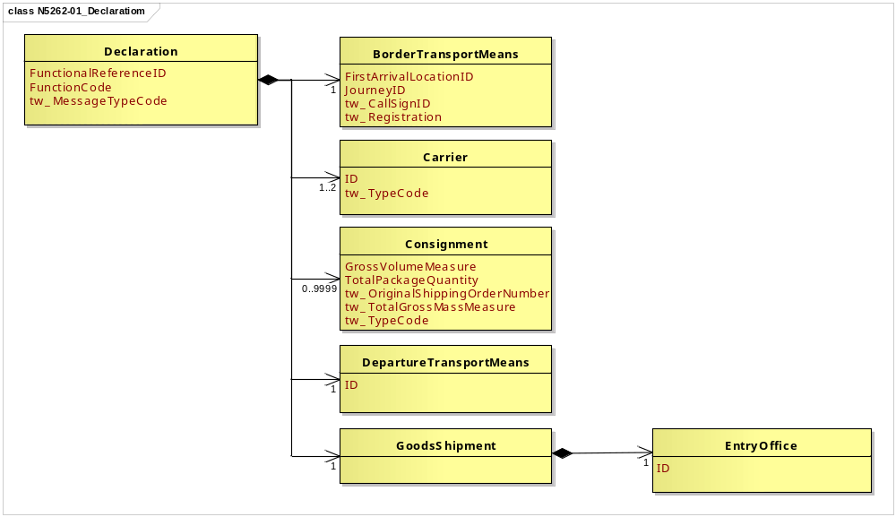
接圖2
圖 1 訊息類別圖

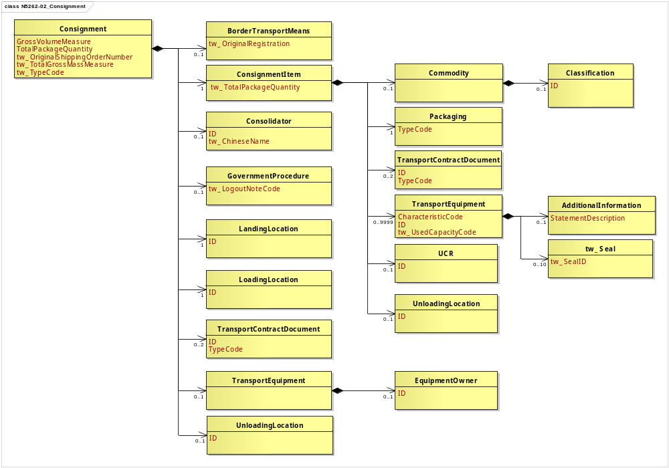
圖 2 訊息類別圖(續)

參、訊息架構圖
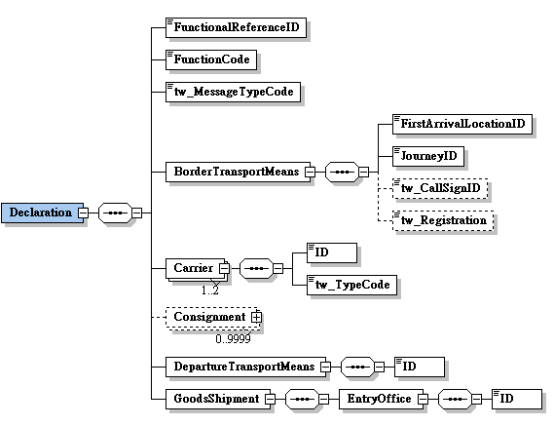
接圖4
圖 3 訊息架構圖
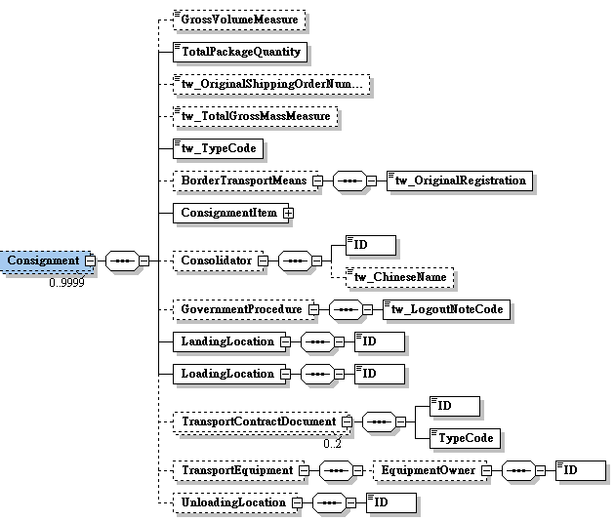
圖 4 訊息架構圖(續)
接圖5
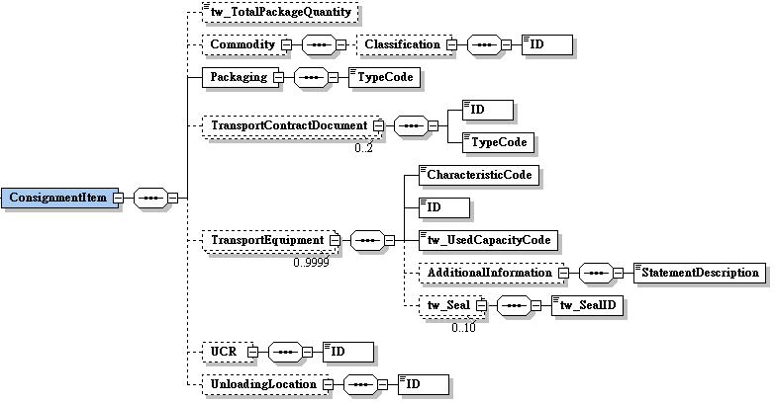
圖 5 訊息架構圖(續)

肆、訊息樹狀圖
N5262出口裝船清表
迴圈 | M/C | WCO/TW Class ID | WCO/TW ID | XML Tag Name | 中文名稱
1 | M | 42A |  | Declaration
1 | M |  | D026# | |_ FunctionalReferenceID | 訊息編號
1 | M |  | 017 | |_ FunctionCode | 訊息功能代碼
1 | M |  | TW060 | |_ tw_MessageTypeCode | 訊息類別代碼
1 | M | 15A |  | |_ BorderTransportMeans
1 | M |  | 085 | | |_ FirstArrivalLocationID | 停泊港口代碼
1 | M |  | 149 | | |_ JourneyID | 船舶航次（海）/航機班次（空）
0..1 | C |  | TW092 | | |_ tw_CallSignID | 船舶呼號
0..1 | C |  | TW043 | | |_ tw_Registration | 海關通關號碼
1..2 | M | 18A |  | |_ Carrier
1 | M |  | R012 | | |_ ID | 運輸業者/代理行代碼
1 | M |  | TW061 | | |_ tw_TypeCode | 運輸業者/代理行類別代碼
0..9999 | C | 28A |  | |_ Consignment
0..1 | C |  | 134# | | |_ GrossVolumeMeasure | 體積
1 | M |  | 146 | | |_ TotalPackageQuantity | 總件數
0..1 | C |  | TW151 | | |_ tw_OriginalShippingOrderNumber | 原裝貨單號碼
0..1 | C |  | 131* | | |_ tw_TotalGrossMassMeasure | 總毛重
1 | M |  | D013* | | |_ tw_TypeCode | 艙單類別
0..1 | C | 15A# |  | | |_ BorderTransportMeans
1 | M |  | TW150 | | | |_ tw_OriginalRegistration | 原海關通關號碼
1 | M | 29A |  | | |_ ConsignmentItem
0..1 | C |  | 146* | | | |_ tw_TotalPackageQuantity | 本批件數
0..1 | C | 23A |  | | | |_ Commodity
0..1 | C | 21A |  | | | | |_ Classification
1 | M |  | 145 | | | | |_ ID | 危險貨物代碼
1 | M | 93A |  | | | |_ Packaging
1 | M |  | 141 | | | | |_ TypeCode | 件數單位
0..2 | C | 30B# |  | | | |_ TransportContractDocument
1 | M |  | D023 | | | | |_ ID | 主提單號碼  分提單號碼
1 | M |  | D024 | | | | |_ TypeCode
0..9999 | C | 31B |  | | | |_ TransportEquipment
1 | M |  | 152 | | | | |_ CharacteristicCode | 貨櫃種類
1 | M |  | 159 | | | | |_ ID | 貨櫃號碼
1 | M |  | TW030 | | | | |_ tw_UsedCapacityCode | 貨櫃裝運方式
0..1 | C | 03A+ |  | | | | |_ AdditionalInformation
1 | M |  | 225 | | | | | |_ StatementDescription | 備註
0..10 | C | TW24A |  | | | | |_ tw_Seal
1 | M |  | 165* | | | | |_ tw_SealID | 封條號碼
0..1 | C | 35B |  | | | |_ UCR
1 | M |  | 016 | | | | |_ ID | 貨物唯一追蹤號碼
0..1 | C | 38B+ |  | | | |_ UnloadingLocation
1 | M |  | L013 | | | |_ ID | 目的地代碼
0..1 | C | 31A+ |  | | |_ Consolidator
1 | M |  | R019 | | | |_ ID | 出口承攬運送業者代碼
0..1 | C |  | TW157 | | | |_ tw_ChineseName | 出口承攬運送業者中文簡稱
0..1 | C | 70A |  | | |_ GovernmentProcedure
1 | M |  | TW052 | | | |_ tw_LogoutNoteCode | 退關註銷未放行報單註記
1 | M | 82A+ |  | | |_ LandingLocation
1 | M |  | L075 | | | |_ ID | 停泊碼頭（含浮筒）代碼
1 | M | 83A |  | | |_ LoadingLocation
1 | M |  | L010 | | | |_ ID | 起運地點代碼
0..2 | C | 30B |  | | |_ TransportContractDocument
1 | M |  | D023 | | | |_ ID | 託運單主號  託運單分號
1 | M |  | D024 | | | |_ TypeCode
0..1 | C | 31B# |  | | |_ TransportEquipment
0..1 | C | 52A# |  | | | |_ EquipmentOwner
1 | M |  | R094 | | | |_ ID | 貨櫃所屬業者代碼
0..1 | C | 38B |  | | |_ UnloadingLocation
1 | M |  | L013 | | |_ ID | 國外卸貨港代碼
1 | M | 46A+ |  | |_ DepartureTransportMeans
1 | M |  | T004 | | |_ ID | 出口船（機）代碼
1 | M | 67A# |  | |_ GoodsShipment
1 | M | 51A# |  | |_ EntryOffice
1 | M |  | G004 | |_ ID | 受理艙單關別代碼

伍、資料項目使用說明

<Declaration>
Declaration |  |  |  |  | M | 1
功能說明 | Any statement or action, in any form prescribed or accepted by the Governmental Agency, giving information or particulars required by the Governmental Agency
資料項目 | M/C | Data  Type | 長度 | 備註
<FunctionalReferenceID>  Message identifier  訊息編號 | M | Identifier | an..20
<FunctionCode>  Message function, coded  訊息功能代碼 | M | Code | n..2 | 代碼:  1：刪除  5：替換  9：新增
<tw_MessageTypeCode>  Type of message, coded  訊息類別代碼 | M | Code | n3 | 代碼：  901：表頭  902：明細  905：一段式
<BorderTransportMeans> | M | Aggregate
<Carrier> | M | Aggregate
<Consignment> | C | Aggregate
<DepartureTransportMeans> | M | Aggregate
<GoodsShipment> | M | Aggregate
【說明】：
- <FunctionalReferenceID>表示申辦訊息之辨識碼。由系統自動產生，為唯一辨識碼，不可重覆。
- <FunctionCode>表示訊息異動代碼。
- <tw_MessageTypeCode>表示區分傳入訊息之類別。
【範例】：
<Declaration>
<FunctionalReferenceID>97162640001012220001</FunctionalReferenceID>
<FunctionCode>9</FunctionCode>
<tw_MessageTypeCode>901</tw_MessageTypeCode>
</Declaration>

<BorderTransportMeans>
BorderTransportMeans |  |  |  |  | M | 1
Declaration/BorderTransportMeans
功能說明 | Details of the means of transport crossing the border of the Customs territory
資料項目 | M/C | Data  Type | 長度 | 備註
<FirstArrivalLocationID>  Port of berth, coded  停泊港口代碼 | M | Identifier | an5 | 參照關港貿作業代碼--051_聯合國地方代碼
<JourneyID>  Voyage No./Flight No.  船舶航次（海）/航機班次（空） | M | Identifier | an..12
<tw_CallSignID>  Vessel call sign  船舶呼號 | C | Identifier | an..10
<tw_Registration>  Vessel registration No.  海關通關號碼 | C | Text | an6
【說明】：
- <FirstArrivalLocationID>表示運輸工具之停靠港口。
- <JourneyID>表示載運貨物之船舶航次。本資料項目表示主體船公司航次。
- <tw_CallSignID>表示描述船隻進港之船舶呼號。
- <tw_Registration>表示船舶由業者向海關申請進港時，海關核給之序號（即運輸工具通過關稅領域時之辨識碼）。
【範例】：
<BorderTransportMeans>
<FirstArrivalLocationID>TWKEL</FirstArrivalLocationID>
<JourneyID>S100</JourneyID>
<tw_CallSignID>VRAL7</tw_CallSignID>
<tw_Registration>00V001</tw_Registration>
</BorderTransportMeans>

<Carrier>
Carrier |  |  |  |  | M | 1..2
Declaration/Carrier
功能說明 | Name and address details of the party undertaking or arranging transport of goods between named points
資料項目 | M/C | Data  Type | 長度 | 備註
<ID>  Carrier/agency identification, coded  運輸業者/代理行代碼 | M | Identifier | an..14 | 參照關港貿作業代碼--029_船舶運送業、030_船務代理業
<tw_TypeCode>  Type of carrier/agency, coded  運輸業者/代理行類別代碼 | M | Code | an2 | 代碼：  CA：主體運輸業者  CG：聯營運輸業者
【說明】：
- 本組合資料元若用於訊息類別代碼值為’901’時，須填列主體運輸業者；當訊息類別代碼值為’902’時，須填列主體運輸業者及聯營運輸業者。
- <ID>表示運輸業者或代理行代碼。
- <tw_TypeCode>表示區分運輸業者/代理行為主體或聯營運輸業者/代理行。
【範例】：
<Carrier>
<ID>1300730</ID>
<tw_TypeCode>CA</tw_TypeCode>
</Carrier>

<Consignment>
Consignment |  |  |  |  | C | 0..9999
Declaration/Consignment
功能說明 | Details about the transport between a consignor and a consignee as specified in the transport contract document
資料項目 | M/C | Data  Type | 長度 | 備註
<GrossVolumeMeasure>  Measurement  體積 | C | Measure | n..14,3 | 立方公尺 (M³ only)
<TotalPackageQuantity>  Total number of packages  總件數 | M | Quantity | n..8
<tw_OriginalShippingOrderNumber>  Original shipping order No.  原裝貨單號碼 | C | Text | an4
<tw_TotalGrossMassMeasure>  Total gross weight  總毛重 | C | Measure | n..16,6 | 公斤（KGM only）
<tw_TypeCode>  Manifest categories  艙單類別 | M | Code | an..3 | 代碼：  2：出口  3：轉口  4：快遞
<BorderTransportMeans> | C | Aggregate
<ConsignmentItem> | M | Aggregate
<Consolidator> | C | Aggregate
<GovernmentProcedure> | C | Aggregate
<LandingLocation> | M | Aggregate
<LoadingLocation> | M | Aggregate
<TransportContractDocument> | C | Aggregate
<TransportEquipment> | C | Aggregate
<UnloadingLocation> | C | Aggregate
【說明】：
- 本組合資料元最多可重覆9999次。
- <GrossVolumeMeasure>表示貨物體積或材積，以立方公尺為計量單位。
- <TotalPackageQuantity>表示申報或交付貨物之包裝總件數。
- <tw_OriginalShippingOrderNumber>表示運輸業者或其代理人所簽發給託運人之原裝貨憑證號碼。本資料項目表示原出口報單申報之放行船舶的裝貨單號碼。
- <tw_TotalGrossMassMeasure>表示單批(櫃)貨物所申報之總重量，以公斤(KGM)為計量單位。
- <tw_TypeCode>表示艙單種類。
【範例】：
<Consignment>
<GrossVolumeMeasure>1</GrossVolumeMeasure>
<TotalPackageQuantity>100</TotalPackageQuantity>
<tw_OriginalShippingOrderNumber>1077</tw_OriginalShippingOrderNumber>
<tw_TotalGrossMassMeasure>15000</tw_TotalGrossMassMeasure>
<tw_TypeCode>2</tw_TypeCode>
</Consignment>

<BorderTransportMeans>
BorderTransportMeans |  |  |  |  | C | 0..1
Declaration/Consignment/BorderTransportMeans
功能說明 | Details of the means of transport crossing the border of the Customs territory
資料項目 | M/C | Data  Type | 長度 | 備註
<tw_OriginalRegistration>  Original vessel registration No.  原海關通關號碼 | M | Text | an6
【說明】：
- <tw_OriginalRegistration>表示船舶由業者向海關申請進港時，海關核給之原序號（即運輸工具通過關稅領域時之辨識碼）。本資料項目表示原出口報單申報之放行船舶的海關通關號碼。
【範例】：
<BorderTransportMeans>
<tw_OriginalRegistration>00V001</tw_OriginalRegistration>
</BorderTransportMeans>

<ConsignmentItem>
ConsignmentItem |  |  |  |  | M | 1
Declaration/Consignment/ConsignmentItem
功能說明 | Details of an item in a consignment
資料項目 | M/C | Data  Type | 長度 | 備註
<tw_TotalPackageQuantity>  Split package  本批件數 | C | Quantity | n..8
<Commodity> | C | Aggregate
<Packaging> | M | Aggregate
<TransportContractDocument> | C | Aggregate
<TransportEquipment> | C | Aggregate
<UCR> | C | Aggregate
<UnloadingLocation> | C | Aggregate
【說明】：
- <tw_TotalPackageQuantity>表示同一提單貨物如係分兩批以上進出口者，其本批之件數。本資料項目表示實際裝船件數。
【範例】：
<ConsignmentItem>
<tw_TotalPackageQuantity>1</tw_TotalPackageQuantity>
</ConsignmentItem>

<Commodity>
Commodity |  |  |  |  | C | 0..1
Declaration/Consignment/ConsignmentItem/Commodity
功能說明 | Details about the properties of the goods
資料項目 | M/C | Data  Type | 長度 | 備註
<Classification> | C | Aggregate

<Classification>
Classification |  |  |  |  | C | 0..1
Declaration/Consignment/ConsignmentItem/Commodity/Classification
功能說明 | Details about the non-commercial categorization of a commodity by a standard-setting organization
資料項目 | M/C | Data  Type | 長度 | 備註
<ID>  Dangerous goods, coded  危險貨物代碼 | M | Identifier | an..4 | 參照關港貿作業代碼--014_危險物品
【說明】：
- <ID>表示危險貨物標準分類代號。
【範例】：
<Classification>
<ID>2306</ID>
</Classification>

<Packaging>
Packaging |  |  |  |  | M | 1
Declaration/Consignment/ConsignmentItem/Packaging
功能說明 | Details related to packaging
資料項目 | M/C | Data  Type | 長度 | 備註
<TypeCode>  Package unit  件數單位 | M | Code | an..3 | 參照關港貿作業代碼--006_計量單位
【說明】：
- <TypeCode>表示貨物之包裝件數單位代碼，適用於總件數或細項件數。
【範例】：
<Packaging>
<TypeCode>PKG</TypeCode>
</Packaging>

<TransportContractDocument>
TransportContractDocument |  |  |  |  | C | 0..2
Declaration/Consignment/ConsignmentItem/TransportContractDocument
功能說明 | Information about the consignment which corresponds to one transport contract. (Known as consignment by the Transport group)
資料項目 | M/C | Data  Type | 長度 | 備註
<ID>  Master delivery order number/Bill of lading number  主提單號碼  House delivery order number/Bill of lading number  分提單號碼 | M | Identifier | an..35  an..35
<TypeCode> | M | Code | an3 | 代碼：  704：海運主提單號碼  714：海運分提單號碼
【說明】：
- 本組合資料元最多可重覆2次。
- <ID>表示貨物運輸文件號碼。
- <TypeCode>表示運輸文件類別代碼。
【範例】：
<TransportContractDocument>
<ID>NYKS4030093130</ID>
<TypeCode>704</TypeCode>
</TransportContractDocument>
<TransportContractDocument>
<ID>APLU001138275-1</ID>
<TypeCode>714</TypeCode>
</TransportContractDocument>

<TransportEquipment>
TransportEquipment |  |  |  |  | C | 0..9999
Declaration/Consignment/ConsignmentItem/TransportEquipment
功能說明 | Details of Transport equipment used for the consignment
資料項目 | M/C | Data  Type | 長度 | 備註
<CharacteristicCode>  Container type  貨櫃種類 | M | Code | an4 | 參照關港貿作業代碼--037_貨櫃種類
<ID>  Container number  貨櫃號碼 | M | Identifier | an..17
<tw_UsedCapacityCode>  Transport service requirements  貨櫃裝運方式 | M | Code | an1 | 參照關港貿作業代碼--036_貨櫃裝運方式
<AdditionalInformation> | C | Aggregate
<tw_Seal> | C | Aggregate
【說明】：
- 本組合資料元最多可重覆9999次。
- <CharacteristicCode>表示貨櫃規格尺寸種類代碼。
- <ID>表示貨櫃之識別字號。
- <tw_UsedCapacityCode>表示貨櫃貨物之裝運方式，包括整裝或併裝。
【範例】：
<TransportEquipment>
<CharacteristicCode>22G1</CharacteristicCode>
<ID>NCCU1286195</ID>
<tw_UsedCapacityCode>1</tw_UsedCapacityCode>
</TransportEquipment>

<AdditionalInformation>
AdditionalInformation |  |  |  |  | C | 0..1
Declaration/Consignment/ConsignmentItem/TransportEquipment/AdditionalInformation
功能說明 | Special request to government from Declarant to take or not to take action
資料項目 | M/C | Data  Type | 長度 | 備註
<StatementDescription>  Remark  備註 | M | Text | an..35
【說明】：
- <StatementDescription>表示其他補充填報事項。
【範例】：
<AdditionalInformation>
<StatementDescription>NIL</StatementDescription>
</AdditionalInformation>

<tw_Seal>
tw_Seal |  |  |  |  | C | 0..10
Declaration/Consignment/ConsignmentItem/TransportEquipment/tw_Seal
功能說明 | A device used to secure an object and protect from unauthorized entry or tampering such as a seal affixed to a piece of transport equipment
資料項目 | M/C | Data  Type | 長度 | 備註
<tw_SealID>  Seal number  封條號碼 | M | Identifier | an..17
【說明】：
- 本組合資料元最多可重覆10次。
- <tw_SealID>表示海關提供之封條號碼及經海關驗證合格，核准業者使用之自備封條號碼。
【範例】：
<tw_Seal>
<tw_SealID>WLS018445</tw_SealID>
</tw_Seal>

<UCR>
UCR |  |  |  |  | C | 0..1
Declaration/Consignment/ConsignmentItem/UCR
功能說明 | Unique Trader Reference such as UCR
資料項目 | M/C | Data  Type | 長度 | 備註
<ID>  Unique consignment reference number  貨物唯一追蹤號碼 | M | Identifier | an..35
【說明】：
<ID>表示跨境交易賦予貨物之唯一追蹤號碼。
【範例】：
<UCR>
<ID>OTWA00011111KNN040P10N</ID>
</UCR>

<UnloadingLocation>
UnloadingLocation |  |  |  |  | C | 0..1
Declaration/Consignment/ConsignmentItem/UnloadingLocation
功能說明 | Place at which the goods (consignment) are unloaded from the active means of transport having been used for their carriage
資料項目 | M/C | Data  Type | 長度 | 備註
<ID>  Destination code  目的地代碼 | M | Identifier | an5 | 參照關港貿作業代碼--051_聯合國地方代碼
【說明】：
- <ID>表示貨物運抵最終目的地之代碼。
【範例】：
<UnloadingLocation>
<ID>HKHKG</ID>
</UnloadingLocation>

<Consolidator>
Consolidator |  |  |  |  | C | 0..1
Declaration/Consignment/Consolidator
功能說明 | Name and address details of the party consolidating consignments in one large or master consignment
資料項目 | M/C | Data  Type | 長度 | 備註
<ID>  Consolidator, coded  出口承攬運送業者代碼 | M | Identifier | an..14
<tw_ChineseName>  Consolidator brief name in Chinese  出口承攬運送業者中文簡稱 | C | Text | an..35
【說明】：
- <ID>表示出口承攬運送業者之代碼。
- <tw_ChineseName>表示出口承攬運送業者中文簡稱。
【範例】：
<Consolidator>
<ID>12345678</ID>
<tw_ChineseName>特快捷</tw_ChineseName>
</Consolidator>

<GovernmentProcedure>
GovernmentProcedure |  |  |  |  | C | 0..1
Declaration/Consignment/GovernmentProcedure
功能說明 | Details about the current and previous government procedure
資料項目 | M/C | Data  Type | 長度 | 備註
<tw_LogoutNoteCode>  Note of shut-off, canceled or unreleased declaration  退關註銷未放行報單註記 | M | Code | an1 | 參照關港貿作業代碼--039_退關註銷未放行報單註記
【說明】：
- <tw_LogoutNoteCode>表示出口退關、註銷或未放行報單之註記。
【範例】：
<GovernmentProcedure>
<tw_LogoutNoteCode>P</tw_LogoutNoteCode>
</GovernmentProcedure>

<LandingLocation>
LandingLocation |  |  |  |  | M | 1
Declaration/Consignment/LandingLocation
功能說明 | Details related to a landing place, wharf, or quay where ships may tie up and load, unload, or to lie at rest
資料項目 | M/C | Data  Type | 長度 | 備註
<ID>  Berth wharf or buoy, coded  停泊碼頭（含浮筒）代碼 | M | Identifier | an..8 | 參照關港貿作業代碼--043_貨物卸存地點（含保稅倉庫或物流中心監管編號）
【說明】：
- <ID>表示停靠碼頭（含浮筒）名稱代碼。本資料項目表示貨櫃(物)裝船作業碼頭。
【範例】：
<LandingLocation>
<ID>KHH0630W</ID>
</LandingLocation>

<LoadingLocation>
LoadingLocation |  |  |  |  | M | 1
Declaration/Consignment/LoadingLocation
功能說明 | Place at which the goods (consignments) are loaded on to the active means of transport
資料項目 | M/C | Data  Type | 長度 | 備註
<ID>  The departure place, coded  起運地點代碼 | M | Identifier | an..8 | 參照關港貿作業代碼--043_貨物卸存地點（含保稅倉庫或物流中心監管編號）
【說明】：
- <ID>表示根據貨物起運地點(自由港區、保稅區、課稅區、港口、碼頭或其他地點)填列所屬之海關監管編號、廠商統一編號或貨棧代碼。本資料項目表示最終裝船出站(棧)地點。
【範例】：
<LoadingLocation>
<ID>017A1150</ID>
</LoadingLocation>

<TransportContractDocument>
TransportContractDocument |  |  |  |  | C | 0..2
Declaration/Consignment/TransportContractDocument
功能說明 | Information about the consignment which corresponds to one transport contract. (Known as consignment by the Transport group)
資料項目 | M/C | Data  Type | 長度 | 備註
<ID>  Master air waybill/Bill of lading number  託運單主號  House air waybill number/Bill of lading number  託運單分號 | M | Identifier | an..35  an..35
<TypeCode> | M | Code | an3 | 代碼：  704：海運託運單主號  714：海運託運單分號
【說明】：
- 本組合資料元最多可重覆2次。
- <ID>表示貨物運輸文件號碼。
- <TypeCode>表示運輸文件類別代碼。
【範例】：
<TransportContractDocument>
<ID>APLU001138279</ID>
<TypeCode>704</TypeCode>
</TransportContractDocument>
<TransportContractDocument>
<ID>APLU001138279-1</ID>
<TypeCode>714</TypeCode>
</TransportContractDocument>

<TransportEquipment>
TransportEquipment |  |  |  |  | C | 0..1
Declaration/Consignment/TransportEquipment
功能說明 | Details of Transport equipment used for the consignment
資料項目 | M/C | Data  Type | 長度 | 備註
<EquipmentOwner> | C | Aggregate

<EquipmentOwner>
EquipmentOwner |  |  |  |  | C | 0..1
Declaration/Consignment/TransportEquipment/EquipmentOwner
功能說明 | Details related to owner of equipment (container, etc.)
資料項目 | M/C | Data  Type | 長度 | 備註
<ID>  Equipment owner, coded  貨櫃所屬業者代碼 | M | Identifier | an..17
【說明】：
- <ID>表示擁有該貨櫃容器之業者代碼。本資料項目表示貨櫃(物)所屬船公司簡碼。
【範例】：
<EquipmentOwner>
<ID>YMLU</ID>
</EquipmentOwner>

<UnloadingLocation>
UnloadingLocation |  |  |  |  | C | 0..1
Declaration/Consignment/UnloadingLocation
功能說明 | Place at which the goods (consignment) are unloaded from the active means of transport having been used for their carriage
資料項目 | M/C | Data  Type | 長度 | 備註
<ID>  Foreign port of discharge, coded  國外卸貨港代碼 | M | Identifier | an5 | 參照關港貿作業代碼--051_聯合國地方代碼
【說明】：
- <ID>表示出口貨物卸船/機港口代碼。
【範例】：
<UnloadingLocation>
<ID>JPTYO</ID>
</UnloadingLocation>

<DepartureTransportMeans>
DepartureTransportMeans |  |  |  |  | M | 1
Declaration/DepartureTransportMeans
功能說明 | Departure of goods in the context of export
資料項目 | M/C | Data  Type | 長度 | 備註
<ID>  Export transport ID, coded  出口船（機）代碼 | M | Identifier | an..25 | 以船舶IMO代碼填列
【說明】：
- <ID>表示船舶國際海事組織（IMO）代碼。
【範例】：
<DepartureTransportMeans>
<ID>8959142</ID>
</DepartureTransportMeans>

<GoodsShipment>
GoodsShipment |  |  |  |  | M | 1
Declaration/GoodsShipment
功能說明 | Details about the movement and the handling of goods shipped together on one or more means of transport between original consignor and final consignee
資料項目 | M/C | Data  Type | 長度 | 備註
<EntryOffice> | M | Aggregate

<EntryOffice>
EntryOffice |  |  |  |  | M | 1
Declaration/GoodsShipment/EntryOffice
功能說明 | Office of entry
資料項目 | M/C | Data  Type | 長度 | 備註
<ID>  Customs office of accepting manifest, coded  受理艙單關別代碼 | M | Identifier | an2 | 參照關港貿作業代碼--001_關別
【說明】：
- <ID>表示海關受理申報艙單之關別代碼。本資料項目表示主體運輸業者申請海關通關號碼之關別。
【範例】：
<EntryOffice>
<ID>BA</ID>
</EntryOffice>

陸、XML訊息範例

此訊息範例為吉祥船務代理(股)有限公司向基隆關申報海運之出口裝船清表之表頭(901)。主要內容如下：
表頭資料：

訊息功能代碼 | ：新增（9）
訊息類別代碼 | ：表頭（901)
訊息編號 | ：AC230930000108
受理艙單關別代碼 | ：基隆關（AA）
運輸業者/代理行代碼 | ：吉祥船務代理(股)有限公司（1300730）
運輸業者/代理行類別代碼 | ：主體運輸業者（CA）
出口船(機)代碼 | ：8959142
船舶航次（海）/航機班次（空） | ：V-123
船舶呼號 | ：VRAL7
海關通關號碼 | ：030010
停泊港口代碼 | ：TWKEL
<?xml version="1.0" encoding="UTF-8"?>
<Declaration xsi:schemaLocation="urn:wco:datamodel:TW:N5262:R-01-00 ../maindoc/N5262.xsd" xmlns="urn:wco:datamodel:TW:N5262:R-01-00" xmlns:xsi="http://www.w3.org/2001/XMLSchema-instance">
<FunctionalReferenceID>AC230930000108</FunctionalReferenceID>
<FunctionCode>9</FunctionCode>
<tw_MessageTypeCode>901</tw_MessageTypeCode>
<BorderTransportMeans>
<FirstArrivalLocationID>TWKEL</FirstArrivalLocationID>
<JourneyID>V-123</JourneyID>
<tw_CallSignID>VRAL7</tw_CallSignID>
<tw_Registration>030010</tw_Registration>
</BorderTransportMeans>
<Carrier>
<ID>1300730</ID>
<tw_TypeCode>CA</tw_TypeCode>
</Carrier>
<DepartureTransportMeans>
<ID>8959142</ID>
</DepartureTransportMeans>
<GoodsShipment>
<EntryOffice>
<ID>AA</ID>
</EntryOffice>
</GoodsShipment>
</Declaration>

此訊息範例為吉祥船務代理(股)有限公司之聯營運輸業者大海聯合船務(股)有限公司向基隆關申報海運出口裝船清表之明細 (902)。主要內容如下：
表頭資料：

訊息功能代碼 | ：新增（9）
訊息類別代碼 | ：明細（902)
訊息編號 | ：AC230930000109
受理艙單關別代碼 | ：基隆關（AA）
運輸業者/代理行代碼 | ：吉祥船務代理(股)有限公司（1300730）
運輸業者/代理行類別代碼 | ：主體運輸業者（CA）
運輸業者/代理行代碼 | ：大海聯合船務(股)有限公司（1300888）
運輸業者/代理行類別代碼 | ：聯營運輸業者（CG）
出口船(機)代碼 | ：8959142
船舶航次（海）/航機班次（空） | ：V-123
海關通關號碼 | ：030010
停泊港口代碼 | ：TWKEL
明細資料：

艙單類別 | ：出口（2）
託運單主號 | ：APLU001138279
起運地點代碼 | ：017A1150
停泊碼頭（含浮筒）代碼 | ：基隆港西二十三碼頭（KELW230W）
國外卸貨港代碼 | ：JPTYO
目的地代碼 | ：JPTYO
原海關通關號碼 | ：000009
原裝貨單號碼 | ：1077
總件數 | ：1280
件數單位 | ：PKG
總毛重 | ：100

<?xml version="1.0" encoding="UTF-8"?>
<Declaration xsi:schemaLocation="urn:wco:datamodel:TW:N5262:R-01-00 ../maindoc/N5262.xsd" xmlns="urn:wco:datamodel:TW:N5262:R-01-00" xmlns:xsi="http://www.w3.org/2001/XMLSchema-instance">
<FunctionalReferenceID>AC230930000109</FunctionalReferenceID>
<FunctionCode>9</FunctionCode>
<tw_MessageTypeCode>902</tw_MessageTypeCode>
<BorderTransportMeans>
<FirstArrivalLocationID>TWKEL</FirstArrivalLocationID>
<JourneyID>V-123</JourneyID>
<tw_Registration>030010</tw_Registration>
</BorderTransportMeans>
<Carrier>
<ID>1300730</ID>
<tw_TypeCode>CA</tw_TypeCode>
</Carrier>
<Carrier>
<ID>1300888</ID>
<tw_TypeCode>CG</tw_TypeCode>
</Carrier>
<Consignment>
<TotalPackageQuantity>1280</TotalPackageQuantity>
<tw_OriginalShippingOrderNumber>1077</tw_OriginalShippingOrderNumber>
<tw_TotalGrossMassMeasure>100</tw_TotalGrossMassMeasure>
<tw_TypeCode>2</tw_TypeCode>
<BorderTransportMeans>
<tw_OriginalRegistration>000009</tw_OriginalRegistration>
</BorderTransportMeans>
<ConsignmentItem>
<Packaging>
<TypeCode>PKG</TypeCode>
</Packaging>
<UnloadingLocation>
<ID>JPTYO</ID>
</UnloadingLocation>
</ConsignmentItem>
<LandingLocation>
<ID>KELW230W</ID>
</LandingLocation>
<LoadingLocation>
<ID>017A1150</ID>
</LoadingLocation>
<TransportContractDocument>
<ID>APLU001138279</ID>
<TypeCode>704</TypeCode >
</TransportContractDocument>
<UnloadingLocation>
<ID>JPTYO</ID>
</UnloadingLocation>
</Consignment>
<DepartureTransportMeans>
<ID>8959142</ID>
</DepartureTransportMeans>
<GoodsShipment>
<EntryOffice>
<ID>AA</ID>
</EntryOffice>
</GoodsShipment>
</Declaration>
此訊息範例為吉祥船務代理(股)有限公司之聯營運輸業者大海聯合船務(股)有限公司向基隆關申報海運出口裝船清表之一段式 (905)。主要內容如下：
表頭資料：

訊息功能代碼 | ：新增（9）
訊息類別代碼 | ：一段式（905)
訊息編號 | ：AC230930000109
受理艙單關別代碼 | ：基隆關（AA）
運輸業者/代理行代碼 | ：吉祥船務代理(股)有限公司（1300730）
運輸業者/代理行類別代碼 | ：主體運輸業者（CA）
出口船(機)代碼 | ：8959142
船舶航次（海）/航機班次（空） | ：V-123
船舶呼號 | ：VRAL7
海關通關號碼 | ：030010
停泊港口代碼 | ：TWKEL
明細資料：

艙單類別 | ：出口（2）
託運單主號 | ：APLU001138279
起運地點代碼 | ：017A1150
停泊碼頭（含浮筒）代碼 | ：基隆港西二十三碼頭（KELW230W）
國外卸貨港代碼 | ：JPTYO
目的地代碼 | ：JPTYO
原海關通關號碼 | ：000009
原裝貨單號碼 | ：1077
總件數 | ：1280
件數單位 | ：PKG
總毛重 | ：100

<?xml version="1.0" encoding="UTF-8"?>
<Declaration xsi:schemaLocation="urn:wco:datamodel:TW:N5262:R-01-00 ../maindoc/N5262.xsd" xmlns="urn:wco:datamodel:TW:N5262:R-01-00" xmlns:xsi="http://www.w3.org/2001/XMLSchema-instance">
<FunctionalReferenceID>AC230930000109</FunctionalReferenceID>
<FunctionCode>9</FunctionCode>
<tw_MessageTypeCode>905</tw_MessageTypeCode>
<BorderTransportMeans>
<FirstArrivalLocationID>TWKEL</FirstArrivalLocationID>
<JourneyID>V-123</JourneyID>
<tw_CallSignID>VRAL7</tw_CallSignID>
<tw_Registration>030010</tw_Registration>
</BorderTransportMeans>
<Carrier>
<ID>1300730</ID>
<tw_TypeCode>CA</tw_TypeCode>
</Carrier>
<Consignment>
<TotalPackageQuantity>1280</TotalPackageQuantity>
<tw_OriginalShippingOrderNumber>1077</tw_OriginalShippingOrderNumber>
<tw_TotalGrossMassMeasure>100</tw_TotalGrossMassMeasure>
<tw_TypeCode>2</tw_TypeCode>
<BorderTransportMeans>
<tw_OriginalRegistration>000009</tw_OriginalRegistration>
</BorderTransportMeans>
<ConsignmentItem>
<Packaging>
<TypeCode>PKG</TypeCode>
</Packaging>
<UnloadingLocation>
<ID>JPTYO</ID>
</UnloadingLocation>
</ConsignmentItem>
<LandingLocation>
<ID>KELW230W</ID>
</LandingLocation>
<LoadingLocation>
<ID>017A1150</ID>
</LoadingLocation>
<TransportContractDocument>
<ID>APLU001138279</ID>
<TypeCode>704</TypeCode >
</TransportContractDocument>
<UnloadingLocation>
<ID>JPTYO</ID>
</UnloadingLocation>
</Consignment>
<DepartureTransportMeans>
<ID>8959142</ID>
</DepartureTransportMeans>
<GoodsShipment>
<EntryOffice>
<ID>AA</ID>
</EntryOffice>
</GoodsShipment>
</Declaration>

柒、代碼表

訊息功能代碼
代碼 | 說明
1 | 刪除
5 | 替換
9 | 新增

訊息類別代碼
代碼 | 說明
901 | 表頭
902 | 明細
905 | 一段式

艙單類別代碼
代碼 | 說明
2 | 出口
3 | 轉口
4 | 快遞

運輸業者/代理行類別代碼
代碼 | 說明
CA | 主體運輸業者
CG | 聯營運輸業者

運輸文件類別代碼
代碼 | 說明
704 | 海運託運單主號/海運主提單號碼
714 | 海運託運單分號/海運分提單號碼

捌、資料項目表
 | □進口 出口 轉運／轉口
編號 |  |  |  | N5262 | 名稱 |  | 出口裝船清表Containers/Cargos Loading List(海運專用)
發出單位 |  |  |  | 運輸業者 |  |  | 接收單位 | 海關 |  |  |  |  |  | 列印單位 |  | 運輸業者
層次 |  |  |  | 中文名稱 |  | 英文名稱 |  |  | 屬性及長度 | 需求  M/C | 海運 |  |  |  | 空運 |  | 重複次數 |  |  |  |  |  | 備註
S |  | G | E |  |  |  |  |  |  |  | 表頭  (901) | 明細  (902) | 一段式  (905) |  |  |  |  |  |  |  |  |  | 備註
S1 |  |  |  | 表頭資料 |  | Header section |  |  |  | M | M | M | M |  | -
 |  | G1 |  | 訊息功能代碼 |  | Message function, coded |  |  | n..2 | M | M | M | M |  | - |  |  |  |  |  |  |  | 代碼:  1：刪除  5：替換  9：新增
 |  | G2 |  | 訊息類別代碼 |  | Type of message, coded |  |  | n3 | M | M | M | M |  | - |  |  |  |  |  |  |  | 代碼：  901：表頭  902：明細  905：一段式
 |  | G3 |  | 訊息編號 |  | Message identifier |  |  | an..20 | M | M | M | M |  | -
 |  | G4 |  | 受理艙單關別代碼 |  | Customs office of accepting manifest, coded |  |  | an2 | M | M | M | M |  | - |  |  |  |  |  |  |  | 參照關港貿作業代碼--001_關別
 |  | G5 |  | 運輸業者 |  | Carrier information |  |  |  | M | M | M | M |  | - |  | 2
 |  |  | E1 | 運輸業者/代理行代碼 |  | Carrier/agency identification, coded |  |  | an..14 | M | M | M | M |  | - |  |  |  |  |  |  |  | 參照關港貿作業代碼--029_船舶運送業、030_船務代理業
 |  |  | E2 | 運輸業者/代理行類別代碼 |  | Type of carrier/agency, coded |  |  | an2 | M | M | M | M |  | - |  |  |  |  |  |  |  | 代碼：  CA：主體運輸業者  CG：聯營運輸業者
 |  | G6 |  | 出口船（機）代碼 |  | Export transport ID, coded |  |  | an..25 | M | M | M | M |  | - |  |  |  |  |  |  |  | 以船舶IMO代碼填列
 |  | G7 |  | 船舶航次（海）/航機班次（空） |  | Voyage No./Flight No. |  |  | an..12 | M | M | M | M |  | -
 |  | G8 |  | 停泊港口代碼 |  | Port of berth, coded |  |  | an5 | M | M | M | M |  | - |  |  |  |  |  |  |  | 參照關港貿作業代碼--051_聯合國地方代碼
 |  | G9 |  | 船舶呼號 |  | Vessel call sign |  |  | an..10 | C | M | C | M |  | -
 |  | G10 |  | 海關通關號碼 |  | Vessel registration No. |  |  | an6 | C | C | C | C |  | -
S2 |  |  |  | 明細資料 |  | Detail section |  |  |  | C | - | M | M |  | - |  | 9999
 |  | G11 |  | 艙單類別 |  | Manifest categories |  |  | an..3 | M | - | M | M |  | - |  |  |  |  |  |  |  | 代碼：  2：出口  3：轉口  4：快遞
 |  | G12 |  | 起運地點代碼 |  | The departure place, coded |  |  | an..8 | M | - | M | M |  | - |  |  |  |  |  |  |  | 參照關港貿作業代碼--043_貨物卸存地點（含保稅倉庫或物流中心監管編號）
 |  | G13 |  | 停泊碼頭（含浮筒）代碼 |  | Berth wharf or buoy, coded |  |  | an..8 | M | - | M | M |  | - |  |  |  |  |  |  |  | 參照關港貿作業代碼--043_貨物卸存地點（含保稅倉庫或物流中心監管編號）
 |  | G14 |  | 貨櫃所屬業者代碼 |  | Equipment owner, coded |  |  | an..17 | C | - | C | C |  | -
 |  | G15 |  | 國外卸貨港代碼 |  | Foreign port of discharge, coded |  |  | an5 | C | - | C | C |  | - |  |  |  |  |  |  |  | 參照關港貿作業代碼--051_聯合國地方代碼
 |  | G16 |  | 目的地代碼 |  | Destination code |  |  | an5 | C | - | C | C |  | - |  |  |  |  |  |  |  | 參照關港貿作業代碼--051_聯合國地方代碼
 |  | G17 |  | 原海關通關號碼 |  | Original vessel registration No. |  |  | an6 | C | - | C | C |  | -
 |  | G18 |  | 原裝貨單號碼 |  | Original shipping order No. |  |  | an4 | C | - | C | C |  | -
 |  | G19 |  | 提單號碼 |  | Bill of lading number |  |  |  | C | - | C | C |  | -
 |  |  | E1 | 主提單號碼 |  | Master delivery order number/Bill of lading number |  |  | an..35 | M | - | M | M |  | -
 |  |  | E2 | 分提單號碼 |  | House delivery order number/Bill of lading number |  |  | an..35 | C | - | C | C |  | -
 |  | G20 |  | 託運單號碼 |  | Booking number |  |  |  | C | - | C | C |  | -
 |  |  | E1 | 託運單主號 |  | Master air waybill/Bill of lading number |  |  | an..35 | M | - | M | M |  | -
 |  |  | E2 | 託運單分號 |  | House air waybill number/Bill of lading number |  |  | an..35 | C | - | C | C |  | -
 |  | G21 |  | 總件數 |  | Total Number of Packages |  |  |  | M | - | M | M |  | -
 |  |  | E1 | 總件數 |  | Total number of packages |  |  | n..8 | M | - | M | M |  | -
 |  |  | E2 | 件數單位 |  | Package unit |  |  | an..3 | M | - | M | M |  | - |  |  |  |  |  |  |  | 參照關港貿作業代碼--006_計量單位
 |  |  | E3 | 退關註銷未放行報單註記 |  | Note of shut-off, canceled or unreleased declaration |  |  | an1 | C | - | C | C |  | - |  |  |  |  |  |  |  | 參照關港貿作業代碼--039_退關註銷未放行報單註記
 |  |  | E4 | 本批件數 |  | Split package |  |  | n..8 | C | - | C | C |  | -
 |  | G22 |  | 總毛重 |  | Total gross weight |  |  | n..16,6 | C | - | C | C |  | - |  |  |  |  |  |  |  | 公斤（KGM only）
 |  | G23 |  | 體積 |  | Measurement |  |  | n..14,3 | C | - | C | C |  | - |  |  |  |  |  |  |  | 立方公尺 (M³ only)
 |  | G24 |  | 出口承攬運送業者 |  | Consolidator information |  |  |  | C | - | C | C |  | -
 |  |  | E1 | 出口承攬運送業者代碼 |  | Consolidator, coded |  |  | an..14 | M | - | M | M |  | -
 |  |  | E2 | 出口承攬運送業者中文簡稱 |  | Consolidator brief name in Chinese |  |  | an..35 | C | - | C | C |  | -
 |  | G25 |  | 危險貨物代碼 |  | Dangerous goods, coded |  |  | an..4 | C | - | C | C |  | - |  |  |  |  |  |  |  | 參照關港貿作業代碼--014_危險物品
 |  | G26 |  | 貨物唯一追蹤號碼 |  | Unique consignment reference number |  |  | an..35 | C | - | C | C |  | -
 |  | G27 |  | 貨櫃資料 |  | Container information |  |  |  | C | - | C | C |  | - |  | 9999
 |  |  | E1 | 貨櫃號碼 |  | Container number |  |  | an..17 | M | - | M | M |  | -
 |  |  | E2 | 貨櫃種類 |  | Container type |  |  | an4 | M | - | M | M |  | - |  |  |  |  |  |  |  | 參照關港貿作業代碼--037_貨櫃種類
 |  |  | E3 | 貨櫃裝運方式 |  | Transport service requirements |  |  | an1 | M | - | M | M |  | - |  |  |  |  |  |  |  | 參照關港貿作業代碼--036_貨櫃裝運方式
 |  |  | E4 | 封條號碼 |  | Seal number |  |  | an..17 | C | - | C | C |  | - |  | 10
 |  |  | E5 | 備註 |  | Remark |  |  | an..35 | C | - | C | C |  | -
﹝說明﹞a2：固定文字 n3：固定數字 n..3：變動數字 an3：固定文數字 an..3：變動文數字 M：必要型(Mandatory) C：條件型(Conditional) —：無需要

